GE Mepla Übergangsverschraubung mit AG Rg d40-R1 1/2

Geberit

Eigenschaften

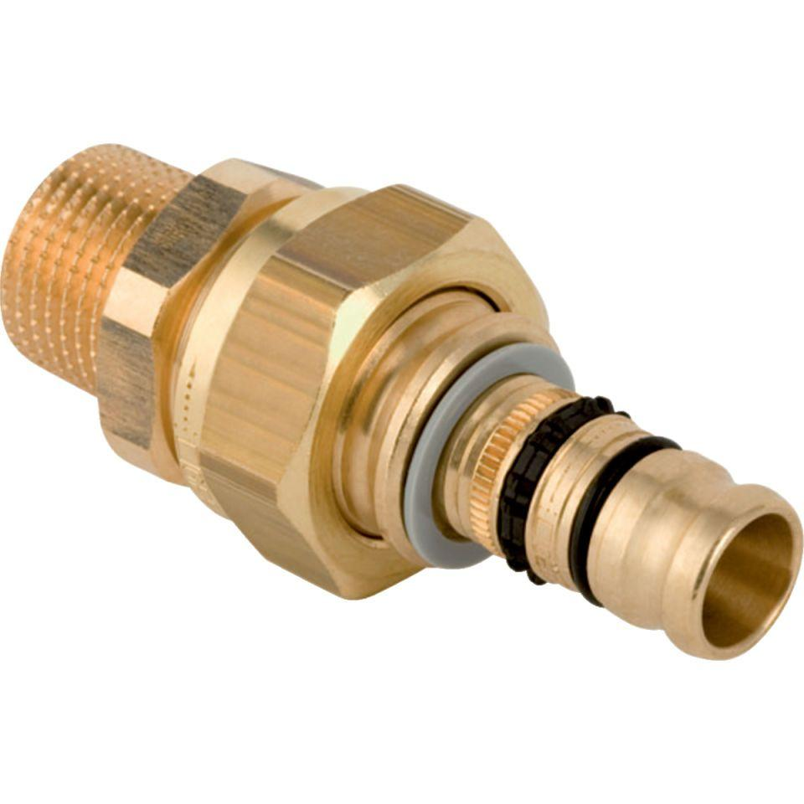

GTIN:

4025416680253

HAN:

605591005

Werkstoff

Rotguss

Legierung

CuSn5Zn5Pb2-C